**Making excuses**

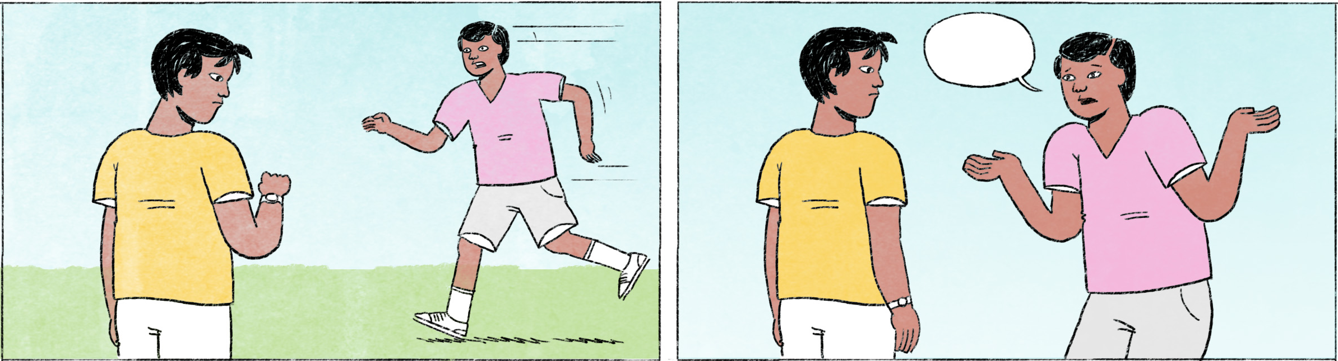

លេសមិនចង់ធ្វើអ្វីមួយ

|  |  |
| --- | --- |
| លក្ខិណា៖ | រតនៈ ជួយធ្វើឯកសារសម្រាប់ប្រជុំថ្ងៃចន្ទក្រោយតិចបានអេ៎? |
| រតនៈ៖ | ឯកសារប្រជុំ? ខ្ញុំរវល់អា៎ ខ្លាចតែអត់មានពេលធ្វើ។ |
| លក្ខិណា៖ | ឆ្លៀតពេលតិចទៅ។ ខ្ញុំអត់ទំនេរដៃសោះម៉ងអា៎។ |
| រតនៈ៖ | ខ្ញុំអត់ដែលធ្វើអីចឹង ធ្វើទៅខ្លាចខុស ហើយស៊ីពេលយូរទៀត។ លក្ខិណាឯងគង់តែត្រូវនៅអង្គុយប្រាប់ខ្ញុំដដែលហ្នឹង។ |
| លក្ខិណា៖ | រតនៈឯងអត់ដែលធ្វើឯកសារប្រជុំសោះម៉ងអេ៎? ចាំបាច់តែខ្ញុំត្រូវប្រាប់គ្រប់ជំហាន? |
| រតនៈ៖ | មិនមែនថាអត់ដែលធ្វើសោះម៉ងទេ តែឥឡូវនេះខ្ញុំរវល់។ តិចទៀត ត្រូវតេទៅភ្ញៀវម្នាក់ទៀត។ |
| លក្ខិណា គិតក្នុងចិត្ត | និយាយត្រឡប់ត្រឡិន ម្ដងអញ្ចេះម្ដងអញ្ចោះ។ បើដឹងថាពឹងមិនបានអីចឹង មិនហាមាត់ពឹងទេ។ ឃើញអង្គុយលេងសោះហ្នឹងអា៎។ |

លេសចង់ធ្វើអ្វីមួយ

|  |  |
| --- | --- |
| លក្ខិណា៖ | បង ប្រជុំនៅជប៉ុនហ្នឹង មានការងារអីឲ្យខ្ញុំធ្វើអេ៎? |
| ប្រធាន៖ | មានតាស។ លក្ខិណាឯងទំនេរមែន? បើទំនេរ មកជួយរៀបចំជាមួយគ្នាអីចឹង។ |
| លក្ខិណា៖ | ចា៎ស បង ខ្ញុំទំនេរតាស។ ត្រូវប្រើអី បងប្រាប់ខ្ញុំម៉ោ។ |
| ប្រធាន៖ | ចង់ធ្វើការហ្នឹង លេសទេដឹង? តាមពិតចង់ទៅលេងជប៉ុនទេអី? |
| លក្ខិណា៖ | ចង់ធ្វើការផង ចង់ទៅលេងផងហ្នឹងអា៎បង។ តែបើនិយាយឲ្យត្រង់ទៅ ចង់ទៅលេងច្រើនជាង។ |
| ប្រធាន៖ | ឃើញអត់? ទាយមិនខុសមែន។ |

|  |  |
| --- | --- |
| លក្ខិណា / រតនៈ | female / female or male Cambodian name |
| ... តិច | phrase-final: makes a request more polite |
| អេ៎ | spoken form of the negation or question particle ទេ |
| អា៎ | emphatic particle |
| ឆ្លៀតពេល | to find time [to do sth.], to make time [to do sth.] |
| ទំនេរដៃ | to have free time |
| អត់ដែល | never [to have done sth.] |
| ស៊ីពេល | to take/require (a certain amount of) time |
| គង់តែ | certainly, surely |
| ត្រឡប់ត្រឡិន | all mixed up, in a confused way |
| ពឹង | to ask for a favor; to depend on, to count on |
| តាស | affirmative particle |
| ម៉ោ | spoken form of មក |
| ចង់ធ្វើការហ្នឹង លេសទេដឹង? | You want to do this work... or is this rather an excuse/pretext? |

**Cultural notes**

មានទម្លាប់អាក្រក់មួយចំនួននៅខ្មែរ។ អ្នកខ្លះអាចនឹងទទួលសន្យាធ្វើនូវអ្វីដែលខ្លួនមិនចង់ធ្វើ ប៉ុន្តែតាមពិតមិនចាប់ផ្ដើមធ្វើទាល់តែសោះ ហើយទុកចោលរហូត។ រហូតដល់ពេលទាក់ទងទៅសួរ ឆ្លើយលេសនេះលេសនោះ។ ដូច្នេះ មិនគួរទុកចិត្តលើការសន្យារបស់គេពេកទេ ត្រូវនិយាយគ្នាមុនដោយកំណត់ថ្ងៃឲ្យបានច្បាស់លាស់និងត្រូវទាក់ទងសួរបញ្ជាក់នៅពេលក្រោយ។

**Additional dialogue**

|  |  |
| --- | --- |
| រតនៈ៖ | លក្ខិណា ជួយតេទៅបងវណ្ណាតិចបានអេ៎? សួររឿងកម្មវិធីថ្ងៃស្អែក។ |
| លក្ខិណា៖ | ចុះរតនៈឯងមិនតេទៅខ្លួនឯង? |
| រតនៈ៖ | ខ្ញុំមិនសូវស្និទ្ធស្នាលជាមួយគាត់។ |
| លក្ខិណា៖ | ហើយខ្ញុំហ្នឹងស្និទ្ធស្នាលប៉ុណ្ណាទៅ? មានទាក់ទងអីជាមួយរឿងស្និទ្ធស្នាលឬមិនស្និទ្ធស្នាល? សួររឿងការងារសោះ។ |
| រតនៈ៖ | លក្ខិណាឯងនិយាយតិចទៅ។ ខ្ញុំមិនសូវប៉ិននិយាយ។ |
| លក្ខិណា៖ | លេសគ្រប់សព្វ។ រតនៈឯងរកលេសឲ្យសមតិចទៅ។ តាមពិត ម៉ោពីទើបតែត្រូវបងវណ្ណាស្ដីឲ្យលើកមុនហ្នឹង។ |

|  |  |
| --- | --- |
| វណ្ណា | male Cambodian name |
| កម្មវិធី | program, schedule |
| ចុះ | How about ...? |
| ស្និទ្ធស្នាល | of a friendship: close, intimate |
| ប៉ិន | to be good at sth. |
| រកលេសឲ្យសមតិចទៅ | you’d better find a more appropriate excuse |
| ស្ដីឲ្យ | to reprimand, scold, blame, criticize |